INSTRUCTIVO PARA COMPLETAR EL F.572 WEB
ACLARACIONES PREVIAS
El SIRADIG es un Servicio Web que le permite al trabajador informar datos de los conceptos que pretenda deducir o informar como pagos a cuenta en el régimen de retención del Impuesto a las Ganancias, así como también informar otros ingresos obtenidos en caso de pluriempleo.
Para poder ingresar al servicio se deberá contar con Clave fiscal con nivel de seguridad 2 o superior.
La clave fiscal se podrá tramitar personalmente (en cualquier dependencia de Afip con DNI) o bien, a través del homebanking. (http://www.afip.gob.ar/claveFiscal/documentos/PasoaPasoAltaclavefiscalhomebanking.pdf).
De no encontrar el servicio “Siradig Trabajador” al ingresar con la clave fiscal, se deberá habilitar el mismo utilizando la opción “Administrador de Relaciones de Clave Fiscal”:
1) Ingrese en la Web de Afip: www.afip.gov.ar
2) Acceso con clave fiscal
3) Consigne su CUIT/CUIL y clave fiscal, y luego presione “Aceptar”
4) Seleccione "Administrador de Relaciones de Clave Fiscal"
5) Seleccione "Adherir servicio"
6) Seleccione AFIP >> Servicios Interactivos
7) Seleccione el servicio “SiRADIG - Trabajador”
8) Presione "Confirmar"
9) Cierre la página de Internet
10) Cuando vuelva a ingresar al sistema con su CUIT/CUIL y clave fiscal tendrá habilitado el servicio para operar.

INGRESO AL SISTEMA

- Al ingresar el sistema solicitará seleccionar la persona a representar. Deberá hacer clic sobre su nombre y apellido. 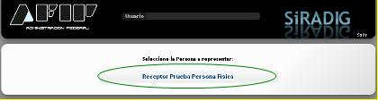
- Para comenzar la confección del F 572 Web hacer clic en “Crear Nuevo Borrador” 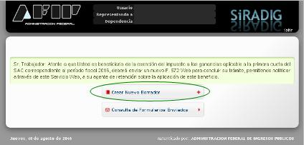3)
- Seleccionar la opción “Datos Personales”.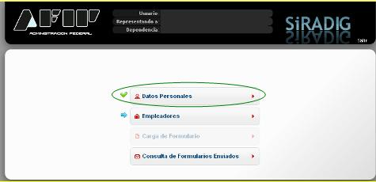
Allí, se desplegará una pantalla, en la cual se mostrarán los datos de identificación y el domicilio.
Una vez completado los datos, hacer click en Guardar. Para continuar con la carga de datos, seleccionar “Menú Principal”.
- Seleccionar “Empleadores”. En el caso de poseer un solo empleo, se deberá consignar los datos referentes a los siguientes campos:

- CUIT del Empleador
- Fecha de Inicio de la Relación
- ¿Es agente de retención?: En este campo obligatorio, se deberá seleccionar la opción “SI”.
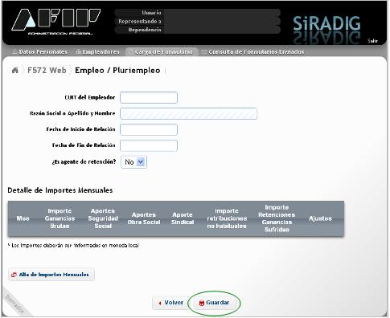
Al finalizar seleccionar Guardar.

- Si posee un único empleador, seleccionar la opción “Volver al menú”.
- Si posee más de un empleador, seleccionar la opción “Nuevo Empleador”.
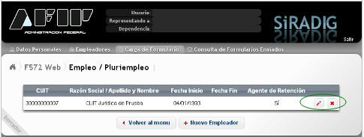
Tener en cuenta que se deberá consignar obligatoriamente la información de cada uno de los empleadores y también deberás indicar cuál de ellos actúa como agente de retención.

IMPORTANTE: De todos sus empleadores deberá designar como agente de retención a aquel que le abone el mayor sueldo bruto por todo concepto. (RG 2437 - Art. 3)
PLURIEMPLEO: Al seleccionar la opción “Nuevo Empleador”, el sistema mostrará lo siguiente:
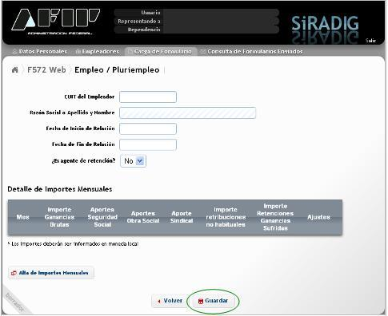
Aquí deberá completar con los mismos datos cargados anteriormente, con la salvedad de que se deberá colocar NO en “¿Es agente de retención?”:
- CUIT del Empleador
- Fecha de Inicio de la Relación
- ¿Es agente de retención? En este caso deberá ingresar el dato correspondiente.
Posteriormente deberá seleccionar la opción “Altas de importes mensuales” para informar al empleador que actúa como agente de retención los importes de las liquidaciones mensuales correspondientes a otro/s empleador/es.
Aquí deberá completar los siguientes campos, de acuerdo a los importes que figuran en los recibos de sueldo:
- Importe Ganancia Bruta
- Aportes de la Seguridad Social (donde se incluyen los descuentos relacionados con jubilación)
- Obra social
- Aporte Sindical
- Retribuciones No Habituales
- Importes exentos/exceptuados (ítems específicos del recibo de sueldo que no estén alcanzados por Ganancias expresamente por alguna reglamentación especifica).
- SAC (se incluye el Sueldo Anual Complementario en los meses de junio y de diciembre, en los meses restantes se coloca cero ya que es un campo obligatorio)
Para continuar informando otros meses, seleccione Alta de Importes Mensuales.
Al finalizar la carga de todos los datos, seleccione Guardar, y posteriormente, si no posee más empleadores, Volver al Menú, para continuar con la confección del F. 572 Web.
- El sistema mostrará la pantalla para cargar el formulario. 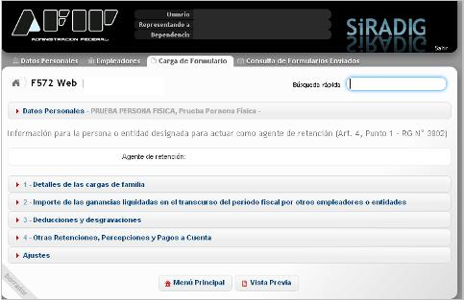
Desde aquí puede seleccionar alguno de los siguientes ítems que se detallan a continuación:
- Detalles de las cargas de familia: Para incorporarlas, deberás presionar la opción “Agregar Cargas de Familia”.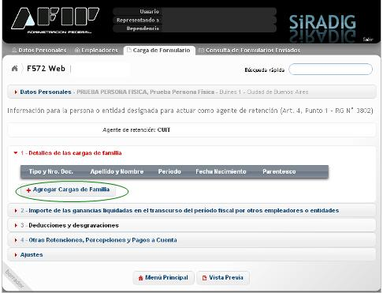
Se podrán deducir Cónyuge e hijos menores de 18 años.
Para el caso de Cónyuge, no deberá tener ingresos y si los tuviera no deberían superar los $51.967 netos anuales.
Para el caso de los hijos, se podrán deducir hasta los 18 años (mismo requisito de ingresos que para cónyuge). Hijos incapacitados para el trabajo sin límite de edad.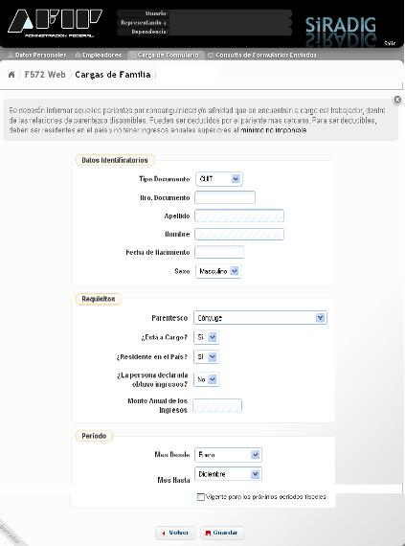
Aclaración Importante: En el caso de que la carga familiar por hijo NO posea Cuil, deberá tramitar el mismo en una dependencia de ANSES. Luego, deberá aguardar por lo menos 5 días hábiles para que se actualicen las bases de datos y así poder efectuar la carga en Siradig Trabajador.

- Importe de las ganancias liquidadas en el transcurso del período fiscal por otros empleadores o entidades.
- Deducciones y desgravaciones: Se visualizará el detalle de deducciones a favor que se pueden declarar. 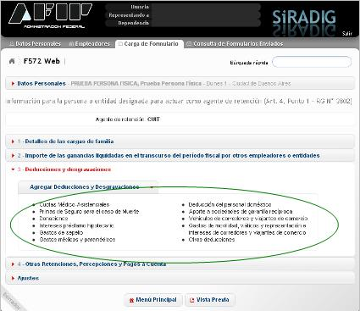
  - CUOTA MÉDICO-ASISTENCIALES: Importes que se destinen a cuotas o abonos a instituciones que presten cobertura médico asistencial, correspondientes al beneficiario y a las personas que revistan para el mismo el carácter de cargas de familia.
  - PRIMAS DE SEGURO PARA EL CASO DE MUERTE: Incluye seguro de vida obligatorio descontado por otro/s empleadores, seguros de vida contenidos en resúmenes de tarjeta de crédito y/o débito, seguros de vida correspondientes a cuotas de préstamos personales e hipotecarios.
  - DONACIONES: Efectuadas a los fiscos nacional, provinciales y municipales y a las instituciones religiosas, fundaciones, asociaciones civiles y demás entidades.
  - INTERESES PRÉSTAMO HIPOTECARIO: Se podrá deducir el interés contenido en cada cuota, por la compra o construcción de inmuebles destinados a la casa habitación, hasta la suma de $20.000 anuales.
  - GASTOS DE SEPELIO: Del contribuyente y/o de personas a su cargo hasta el límite de $996,23.
  - GASTOS MÉDICOS Y PARÁMÉDICOS: Incluye honorarios correspondientes a los servicios de asistencia sanitaria, médica y paramédica. La deducción procederá siempre que la prestación haya sido efectivamente facturada por el prestador del servicio y hasta un máximo del 40% del total facturado.
  - DEDUCCION DEL PERSONAL DOMÉSTICO: Quienes revistan el carácter de dadores de trabajo con relación al personal del servicio doméstico, podrán deducir el total de los importes abonados en concepto de: Retribuciones por los servicios prestados y las Contribuciones correspondientes.
  - ALQUILERES: se podrá deducir hasta un 40% del monto mensual, con un tope de 4330,58 mensuales.
  - OTRAS DEDUCCIONES: incluye los aportes a cajas Provinciales o Municipales o de Previsión para profesionales.

- Otras retenciones, percepciones y pagos a cuenta: Al seleccionar la opción “Agregar Retenciones / Percepciones / Pagos a Cuenta”, podrá ingresar lo siguiente:

  - PAGO A CUENTA - Resolución General Afip 3819/2015: 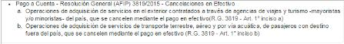
- Esta opción hace referencia a operaciones de adquisición de servicios en el exterior contratados a través de agencias de viajes y turismo - mayoristas y/o minoristas - del país, que se cancelen mediante el pago en efectivo (RG 3819 - Art. 1 inciso a).
Deberá indicar los datos requeridos por el sistema: datos del agente de percepción, período, monto de la percepción e información del comprobante.
- Operaciones relacionadas con la de adquisición de servicios de transporte terrestre, aéreo y por vía acuática, de pasajeros con destino fuera del país, que se cancelen mediante el pago en efectivo (RG 3819 - Art. 1 inciso b).
Aquí tendrá que indicar los datos requeridos por el sistema: datos del agente de percepción, período, datos del ticket o pasaje, y montos totales de la operación y de la percepción.

GENERACIÓN Y ENVÍO DEL FORMULARIO 572 WEB
Al finalizar la carga de todos los ítems, deberá seleccionar el botón “Vista Previa” que se encuentra al final de la pantalla. De este modo podrá consultar el borrador con todos los datos cargados hasta ese momento.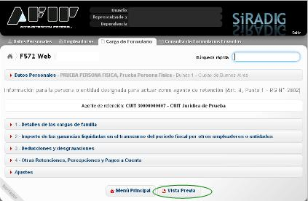

ENVÍO DEL FORMULARIO
Al seleccionar Vista Previa visualizará un resumen de los datos que ha ingresado. En la parte inferior del formulario, podrá encontrar las opciones para imprimir el borrador o enviar la presentación.
Al seleccionar “Enviar al Empleador”, el sistema le preguntará si está seguro: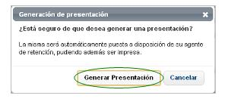
Una vez enviada la información aparecerá la presente pantalla:
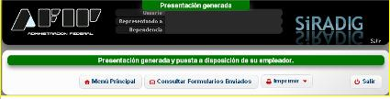
La generación del formulario, podrá ser efectuada todos los meses, siendo la fecha límite el último día del mes de enero del año inmediato siguiente por el cual está declarando.
ACLARACIÓN IMPORTANTE
Es importante que quienes obtengan ingresos en relación de dependencia provenientes de otros empleadores, realicen la carga del detalle de sueldos mes por mes, para mantener actualizada su situación a lo largo del año y no tener diferencias a favor de Afip al cierre del periodo fiscal. Es recomendable que el mismo procedimiento se efectúe con las deducciones a favor.
CONSULTAS
Dirigirlas al mail del Sector Impuestos: impuestos@conicet.gov.ar

